

**Presentación de caso**

**Diagnóstico imagenológico de la Enfermedad de Lhermitte-Duclos y síndrome de Cowden**

**Aracelis Salomón Vila1** <https://orcid.org/0000-0001-5155-5303>

**Luis César Acosta González2**<https://orcid.org/0000-0002-6463-4243>

**Ernesto Enrique Horta Tamayo3\*** <https://orcid.org/0000-0002-1292-1689>

**Carlos García Alonso4**<https://orcid.org/0000-0001-9657-6351>

1. Especialista de Primer Grado en Neurocirugía. Profesor Asistente. Hospital Clínico-Quirúrgico “Lucía Iñiguez Landín”. Holguín. Cuba.

Email: aracelisvila@infomed.sld.cu

1. Especialista de Primer Grado en Neurocirugía. Hospital Clínico-Quirúrgico “Lucía Iñiguez Landín”. Holguín. Cuba.

Email: lacosta@infomed.sld.cu

1. Especialista de Primer Grado en Neurocirugía. Profesor Asistente. Investigador Agregado. Hospital Clínico-Quirúrgico “Lucía Iñiguez Landín”. Holguín. Cuba.

Email: ernestoht@infomed.sld.cu

1. Especialista de Primer Grado en Neurocirugía. Profesor Asistente. Hospital Clínico-Quirúrgico “Lucía Iñiguez Landín”. Holguín. Cuba.

Email: alonsohlg@infomed.sld.cu

*Autor para la correspondencia: ernestoht@infomed.sld.cu

Dirección: Calle Eugenio González No.28 altos entre Roberto Cuenca y Reynerio Almaguer. Reparto La Aduana. Holguín. Cuba.

Teléfono: 54942507 (móvil)

**RESUMEN**

**Objetivo:** Describir las características clínicas e imagenológicas de un paciente adulto con la enfermedad de Lhermitte-Duclos.

**Caso clínico:** Paciente masculino de 53 años, con antecedentes de macrocráneo, retraso mental fronterizo y CI de 75 con el test de Weil, que se presenta con cefalea moderada holocraneal de aparición subaguda y progresiva, lateralización a la marcha y papiledema. Ante diagnóstico de hidrocefalia obstructiva se realiza derivación ventrículo-peritoneal, con reversión total de cuadro clínico inicial. El paciente ha recibido un tratamiento conservador, sin empeoramiento ni aparición de neoplasias.

**Conclusiones:** La enfermedad de Lhermitte-Duclos es una enfermedad autosómica dominante muy infrecuente. El patrón en “rayas de tigre” en las imágenes de resonancia magnética, de una lesión unilateral cerebelosa es un signo patognomónico de la enfermedad. A pesar de que el tratamiento quirúrgico es controversial, nuestro caso ha mantenido una evolución favorable con un esquema conservador.

**Palabras clave:** enfermedad de Lhermitte-Duclos, gangliocitoma displásico del cerebelo

**ABSTRACT**

**Objective:** to describe clinical and radiological features about a patient with Lhermitte-Duclos desease.

**Clinical Case:** Male 53 year-old patient with history of macrocephalus, borderline cognitive impairment and IC of 75 using Weil test, who was admitted suffering holocranial, subacute onset and progressive headache, impairment gait with deviation to the right side and papiledema. Under diagnosis of obstructive hidrocephalus, ventriculo-peritoneal derivative procedure is done, disappearing initial clinical picture. The patient has received a conservative treatment, without worsen and discovered cancer.

**Conclusions:** Lhermitte- Duclos desease is dominant autosomic and very infrequent. “Tiger stripes sign” in magnetic resonance images of a unilateral cerebellar lesion is patognomonic. Our case has had a favorable evolution with conservative treatment, but the surgical treatment is controversial.

**Key words:** Lhermittte-Duclos desease, dysplastic gangliocytoma of the cerebellum

**INTRODUCCIÓN**

La enfermedad de Lhermitte-Duclos (EDC), gangliocitoma displásico del cerebelo, es una entidad muy infrecuente. Solo han sido reportados alrededor de 300 casos desde su descripción en 1920.(1–3) Se observa generalmente en pacientes entre la tercera y quinta década de vida. El cuadro clínico inicial esta dado por cefalea y manifestaciones motoras, de las cuales la más representativa es la ataxia. La presentación está en relación a la localización del tumor y al efecto de masa producido por su crecimiento.(4) El tumor está compuesto por displasia de las células de Purkinje y células ganglionares atípicas y, consideradas benignas y de lento crecimiento.(5,6)

Esta patología se puede encontrar asociada al Síndrome de Cowden, hasta en el 50% de los casos.(7) Este desorden autosómico dominante, es caracterizado por la presencia de múltiples hamartomas, y un incremento de la posibilidad de desarrollo de otras neoplasias.(8) El síndrome de Cowden se caracteriza por lesiones mucocutáneas como queratosis acral, lesiones papilomatosas y triquilemomas, además de la presencia de la enfermedad de Lhermitte-Duclos, que es establecido como criterio mayor para el síndrome de Cowden por *The Internationational Cowden Consortium Criteria*, in 2004.(9–11)

No aparecen reportes de casos de la enfermedad en Cuba.

**DESCRIPCIÓN DE CASO**

Paciente masculino, de 53 años de edad, mestizo, casado, vinculado laboralmente, con diagnóstico de macrocráneo constitucional desde los 3 años. El paciente es remitido a nuestra institución presentando cefaleas holocraneales, 5/10 en la escala analgésica del dolor, opresivas, permanentes, de aparición progresiva, de predominio nocturno, acompañándose de visión borrosa, náuseas y vómitos ocasionales, sin alivio con analgésicos opiáceos.

Examen Físico:

Cráneo: Circunferencia cefálica de 64 cm (por encima del 97 pc)

Sistema Nervioso: Consciente, orientado en tiempo, espacio y persona, que responde al interrogatorio con lenguaje claro y coherente, de acuerdo con su nivel intelectual. No presenta signos meníngeos. Marcha lateralizada a la derecha con intensificación a la privación visual. Maniobra de Romberg simple con caída a la derecha. No afectación de la actividad motora volitiva, sensitiva ni de nervios craneales.

Fundoscopia: borramiento de los sectores nasales, con ausencia de latido venoso de la retina, con entrecruzamientos arteriovenosos sin elevación de los bordes del disco.

Evaluación neuropsicológica: en la esfera cognitiva, utilizando el test de Weil obtiene un total de 14 puntos para el 5 percentil y 75 puntos de CI, resultando en un retraso mental fronterizo.

Exámenes complementarios:

Imágenes de tomografía axial computarizada contrastada: Imagen hipodensa, sin límites precisos a nivel del hemisferio cerebeloso izquierdo con extensión hacia el vermis y hemisferio contralateral, que desplaza y colapsa al cuarto ventrículo, con captación heterogénea del contraste yodado. Astas temporales con diámetro de 6 mm, aspecto balonado del tercer ventrículo midiendo 12 mm de diámetro axial con índice de Evans de 0,35. (Figura 1)

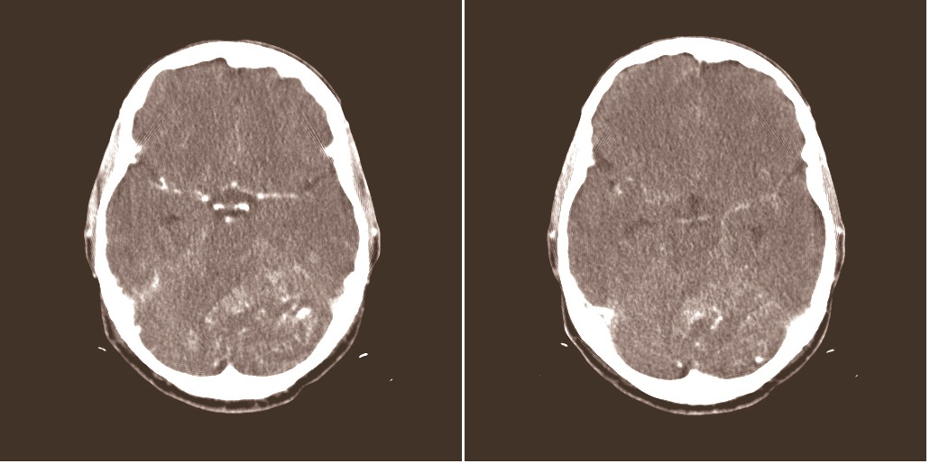

Figura 1: Imagen de Tac contrastada donde se observa imagen hipodensa, a nivel del hemisferio cerebeloso izquierdo.

Imágenes de resonancia magnética: imagen heterogénea con típico patrón en rayas de tigre, a nivel de hemisferio cerebeloso izquierdo, con desplazamiento del cuarto ventrículo y herniación de las amígdalas cerebelosas en 3 mm por debajo de la línea basion-opistion. (Figura 2)

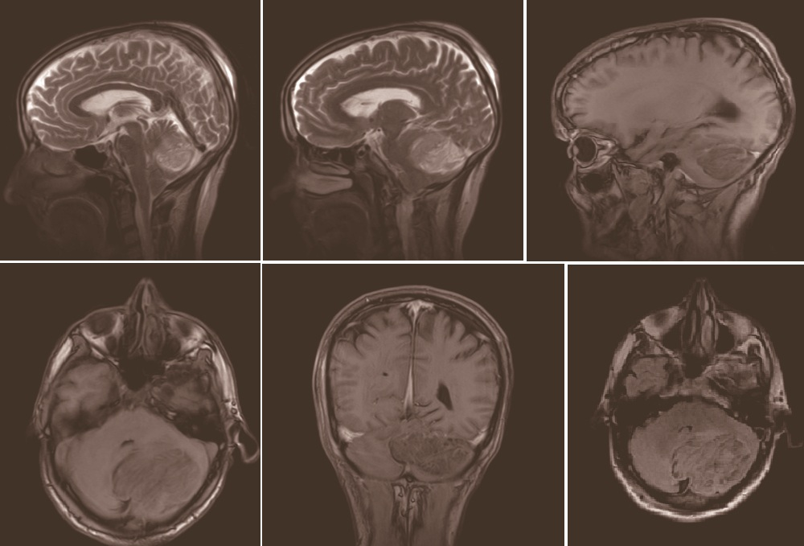

Figura 2: IRM donde se observa imagen heterogénea con típico patrón en rayas de tigre a nivel del hemisferio cerebeloso izquierdo.

Ante hidrocefalia obstructiva, con signos de hipertensión intracraneal, el paciente fue sometido a la colocación de un shunt ventrículo peritoneal, con reversión completa del cuadro clínico inicial, incluyendo hallazgos al examen inicial del fondo de ojo.

Se les explica al paciente y familiares la necesidad de tratamiento quirúrgico,  
mediante craneotomía suboccipital y resección tumoral, lo cual rechaza.

Ha mantenido una evolución favorable.

**DISCUSION**

La enfermedad de Lhermitte-Duclos o gangliocitoma displásico del cerebelo es una lesión tumoral de lento crecimiento de la corteza cerebelosa, y generalmente se diagnostica en la adultez.(4) A pesar de ser descrito en 1920, aún existe gran controversia en cuanto a su origen.

Debido a su efecto expansivo, ocasiona hidrocefalia no comunicante por obstrucción del flujo de líquido cerebro espinal. Además puede presentar síntomas cerebelosos, y afectación de nervios craneales.(12) En el 40 % de los casos se diagnostica como un síndrome cerebeloso de lenta progresión, con ataxia, elevación de la presión intracraneal y cefalea.(4)

Los estudios imagenológicos son de vital importancia para el diagnóstico de la ELD. La tomografía axial computarizada muestra una imagen hipodensa, mal delimitada sin captación de contraste. La resonancia magnética muestra una lesión ocupativa clásica con hipointensidad en secuencias potenciadas en T1 e hiperintensidad en secuencias potenciadas en T2 con un patrón típico en “rayas de tigre”, en relación a surcos paralelos que ocurren por el engrosamiento y displasia de los folios cerebelosos, secundario al aumento de células corticales.(4,13)Este patrón es considerado un signo patognomónico.(9,14)

Al examen patológico, se evidencia una destrucción de la citoarquitectura de la corteza cerebelosa, con engrosamiento de la capa de células granulares y atrofia de la sustancia blanca. Además, la presencia de displasia neuronal en la capa granular interna. La ausencia de necrosis, proliferación endotelial y actividad mitótica, destacan la naturaleza benigna de la lesión.(9)

El síndrome de Cowden, descrito por Lloyd y Dennis in 1963, es una enfermedad autosómica dominante con una incidencia de 1:250 000 nacidos vivos. Resulta por una mutación en el gen que codifica para homólogos de la tensina y la fosfatasa o en su región promotora en el cromosoma 10 (10q22-23), el cual es un importante supresor en la vía de la proliferación celular PI3K-AKT-mTOR.(11,15,16)

Existe una fuerte asociación entre el síndrome de Cowden y una gran variedad de cáncer, incluyendo tiroides, mamas y cáncer uterino.(8) Las manifestaciones en el sistema nervioso central del síndrome de Cowden pueden incluir macrocefalia, heterotopias, convulsiones, malformaciones vasculares y retraso mental. Su manifestación neoplásica más importante es la ELD.(9)

El diagnostico clínico del síndrome de Cowden se realiza sobre la base de criterios mayores y menores. (Tabla 1)

**Tabla No 1: Criterios diagnósticos del síndrome de Cowden**(11)

|  |  |  |
| --- | --- | --- |
| **Criterios patognomónicos** | **Criterios mayores** | **Criterios menores** |
| Lesiones mucocutáneas   * Triquilemomas faciales * Queratosis acral * Pápulas papilomatosas * Lesiones mucosas | * Cáncer de mama * Cáncer tiroideo no medular * Macrocefalia * Cáncer de endometrio * Enfermedad de Lhermitte-Duclos | * Lesiones tiroideas benignas * Retraso mental * Pólipos intestinales hamartomatosos * Lipomas * Enfermedad fibroquística mamaria * Fibromas * Malformaciones o tumores genitourinarios |
| Criterios clínicos diagnósticos operacionales para un caso individual:   1. Lesiones mucocutáneas patognomónicas solitarias si: 2. Seis o más pápulas faciales, al menos tres de las cuales hayan sido triquilemomas confirmadas mediante biopsia, o 3. Pápulas faciales cutáneas más papilomatosis mucosa oral, o 4. Papilomatosis mucosa oral más queratosis acral, o 5. Seis o más queratosis plantar 6. Dos o más criterios mayores, uno de los cuales debe ser macrocefalia o enfermedad de Lhermitte- Duclos 7. Un criterio mayor más tres criterios menores 8. Cuatro criterios menores | | |

El tratamiento definitivo de la ELD es la resección quirúrgica con descompresión de la fosa posterior mediante la resección total o subtotal de la lesión. La resección completa de la lesión es difícil debido a la imposiblidad de definir sus planos limítrofes. A pesar del grado de resección la recurrencia es infrecuente y el pronóstico es favorable.(17,18) En los casos cuya presentación clínica sea asintomática y el diagnostico incidental mediante estudios de imagen, es posible mantener un tratamiento conservador.(19,20) En nuestro caso, en relación a la negativa del paciente, se adoptó una conducta conservadora, sin aparición de otros síntomas. No existe evidencia de la radioterapia en el curso de la enfermedad, pero teniendo en cuenta su origen no tumoral, no ha sido recomendada, incluso en resecciones subtotales.(17, 21)

Una limitación de nuestro estudio es el corto período de observación de nuestro caso que se circunscribe a 2 años.

**CONCLUSIONES**

La enfermedad de Lhermitte-Duclos es una enfermedad autosómica dominante muy infrecuente. El patrón en “rayas de tigre” en las imágenes de resonancia magnética, de una lesión unilateral cerebelosa es un signo patognomónico de la enfermedad. A pesar de que el tratamiento quirúrgico es controversial, nuestro caso ha mantenido una evolución favorable con un esquema conservador.

**REFERENCIAS BIBLIOGRÁFICAS:**

1. Farhad Assarzadegan, Atoosa Gharib, Shirin Behbahan, Meysam Ebrahimi-Abyaneh. Intracranial hypertension and cerebellar symptoms due to Lhermitte-Duclos disease. Iran J Neurol [Internet]. 4 de abril de 2015 [citado 11 de abril de 2020];14(2):113-5. Disponible en: <https://www.ncbi.nlm.nih.gov/pmc/articles/PMC4449393/>

2. Giorgianni A, Pellegrino C, De Benedictis A, Mercuri A, Baruzzi F, Minotto R, et al. Lhermitte-Duclos disease. A case report. Neuroradiol J [Internet]. diciembre de 2013;26(6):655-60. Disponible en: <https://www.ncbi.nlm.nih.gov/pubmed/24355184>

3. Murray C, Shipman P, Khangure M, Chakera T, Robbins P, McAuliffe W, et al. Lhermitte-Duclos disease associated with Cowden’s syndrome: case report and literature review. Australas Radiol [Internet]. agosto de 2001;45(3):343-6. Disponible en: <https://www.ncbi.nlm.nih.gov/pubmed/11531761>

4. Derrey S, Proust F, Debono B, Langlois O, Layet A, Layet V, et al. Association between Cowden syndrome and Lhermitte-Duclos disease: report of two cases and review of the literature. Surg Neurol [Internet]. mayo de 2004;61(5):447-54; discussion 454. Disponible en: <https://www.ncbi.nlm.nih.gov/pubmed/15120218>

5. Yang MS, Kim CH, Cheong JH, Kim JM. Lhermitte–Duclos Disease Presenting with Hydrocephalus. En: Aygok GA, Rekate HL, editores. Hydrocephalus [Internet]. Vienna: Springer Vienna; 2012 [citado 11 de abril de 2020]. p. 161-5. Disponible en: <http://link.springer.com/10.1007/978-3-7091-0923-6_32>

6. Huang S, Zhang G, Zhang J. Similar MR imaging characteristics but different pathological changes: a misdiagnosis for Lhermitte-Duclos disease and review of the literature. Int J Clin Exp Pathol [Internet]. 1 de junio de 2015 [citado 11 de abril de 2020];8(6):7583-7. Disponible en: <https://www.ncbi.nlm.nih.gov/pmc/articles/PMC4526007/>

7. Uppal S, Mistry D, Coatesworth AP. Cowden disease: a review. Int J Clin Pract [Internet]. 2007 [citado 11 de abril de 2020];61(4):645-52. Disponible en: <https://onlinelibrary.wiley.com/doi/abs/10.1111/j.1742-1241.2006.00896.x>

8. Robinson S, Cohen AR. Cowden disease and Lhermitte–Duclos disease: an update. Neurosurg Focus [Internet]. enero de 2006 [citado 11 de abril de 2020];20(1):1-6. Disponible en: <https://thejns.org/view/journals/neurosurg-focus/20/1/foc.2006.20.1.7.xml>

9. Nowak DA, Trost HA. Lhermitte-Duclos disease (dysplastic cerebellar gangliocytoma): a malformation, hamartoma or neoplasm? Acta Neurol Scand [Internet]. marzo de 2002;105(3):137-45. Disponible en: <https://www.ncbi.nlm.nih.gov/pubmed/11886354>

10. Blumenthal GM, Dennis PA. PTEN hamartoma tumor syndromes. Eur J Hum Genet EJHG [Internet]. noviembre de 2008;16(11):1289-300. Disponible en: <https://www.ncbi.nlm.nih.gov/pubmed/18781191>

11. Pilarski R, Burt R, Kohlman W, Pho L, Shannon KM, Swisher E. Cowden syndrome and the PTEN hamartoma tumor syndrome: systematic review and revised diagnostic criteria. J Natl Cancer Inst [Internet]. 6 de noviembre de 2013;105(21):1607-16. Disponible en: <https://www.ncbi.nlm.nih.gov/pubmed/24136893>

12. Ideta MML, Paschoalino MCO, Oliveira LM, Santos NB dos, Sanz MRV, Amorim RLO de. Lhermitte-Duclos Disease and Cowden Syndrome: A Case Report and Literature Review. Arq Bras Neurocir Braz Neurosurg [Internet]. diciembre de 2019 [citado 11 de abril de 2020];38(4):319-23. Disponible en: <http://www.thieme-connect.de/DOI/DOI?10.1055/s-0039-1693682>

13. Pezzolesi MG, Zbuk KM, Waite KA, Eng C. Comparative genomic and functional analyses reveal a novel cis-acting PTEN regulatory element as a highly conserved functional E-box motif deleted in Cowden syndrome. Hum Mol Genet [Internet]. 1 de mayo de 2007;16(9):1058-71. Disponible en: <https://www.ncbi.nlm.nih.gov/pubmed/17341483>

14. Nagaraja S, Powell T, Griffiths PD, Wilkinson ID. MR imaging and spectroscopy in Lhermitte-Duclos disease. Neuroradiology [Internet]. mayo de 2004;46(5):355-8. Disponible en: <https://www.ncbi.nlm.nih.gov/pubmed/15103436>

15. Weng L, Brown J, Eng C. PTEN induces apoptosis and cell cycle arrest through phosphoinositol-3-kinase/Akt-dependent and -independent pathways. Hum Mol Genet [Internet]. 1 de febrero de 2001;10(3):237-42. Disponible en: <https://www.ncbi.nlm.nih.gov/pubmed/11159942>

16. Mester J., Eng C. Cowden syndrome: recognizing and managing a not-so-rare hereditary cancer syndrome. J Surg Oncol [Internet]. 14:19:00 de 2015 [citado 11 de abril de 2020];111(1):125-30. Disponible en: <https://www.ncbi.nlm.nih.gov/pubmed/25132236>

17. Jiang T, Wang J, Du J, Luo S, Liu R, Xie J, et al. Lhermitte-Duclos Disease (Dysplastic Gangliocytoma of the Cerebellum) and Cowden Syndrome: Clinical Experience From a Single Institution with Long-Term Follow-Up. World Neurosurg [Internet]. agosto de 2017;104:398-406. Disponible en: <https://www.ncbi.nlm.nih.gov/pubmed/28479525>

18. Wang Q, Zhang S, Cheng J, Liu W, Hui X. Lhermitte-Duclos disease: Clinical study with long-term follow-up in a single institution. Clin Neurol Neurosurg [Internet]. noviembre de 2017;162:53-8. Disponible en: <https://www.ncbi.nlm.nih.gov/pubmed/28938107>

19. Marano SR, Johnson PC, Spetzler RF. Recurrent Lhermitte-Duclos disease in a child: Case report. J Neurosurg [Internet]. 1 de octubre de 1988 [citado 11 de abril de 2020];69(4):599-603. Disponible en: <https://thejns.org/view/journals/j-neurosurg/69/4/article-p599.xml>

20. Mori AC, Hoeltzenbein M, Poetsch M, Schneider JF, Brandner S, Boltshauser E. Lhermitte-Duclos Disease in 3 Children: A Clinical Long-Term Observation. Neuropediatrics [Internet]. febrero de 2003 [citado 11 de abril de 2020];34(1):30-5. Disponible en: <http://www.thieme-connect.de/DOI/DOI?10.1055/s-2003-38623>

21. Khandpur U, Huntoon K, Smith-Cohn M, Shaw A, Elder JB. Bilateral Recurrent Dysplastic Cerebellar Gangliocytoma (Lhermitte-Duclos Disease) in Cowden Syndrome: A Case Report and Literature Review. World Neurosurg [Internet]. 1 de julio de 2019 [citado 11 de abril de 2020];127:319-25. Disponible en: <http://www.sciencedirect.com/science/article/pii/S1878875019308095>

**Conflicto de intereses:**

Los autores declaran no tener conflicto de intereses.

**Contribución de los autores**  
*Aracelis Salomón Vila.* Conceptualización de la revisión.Recolección de información bibliográfica. Revisión del documento. Obtención de las imágenes.

*Luis César Acosta González.* Diseño de la revisión bibliográfica. Redacción del documento.  
*Ernesto Enrique Horta Tamayo.* Recolección de información bibliográfica y redacción/revisión del documento.

*Carlos García Alonso.* Recolección de información.